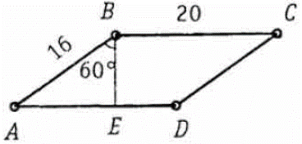
Задание 12. (100) Найдите площадь параллелограмма ABCD, изображённого на рисунке.

